**Tα σχολεία παραμένουν κλειστά έως και τις 10 Μαΐου και ανάλογα και με την εξέλιξη της πανδημίας θα ξεκινήσει το σταδιακό άνοιγμα**

*ΤοΒΗΜΑ Team*

16.04.2020, 08:50

[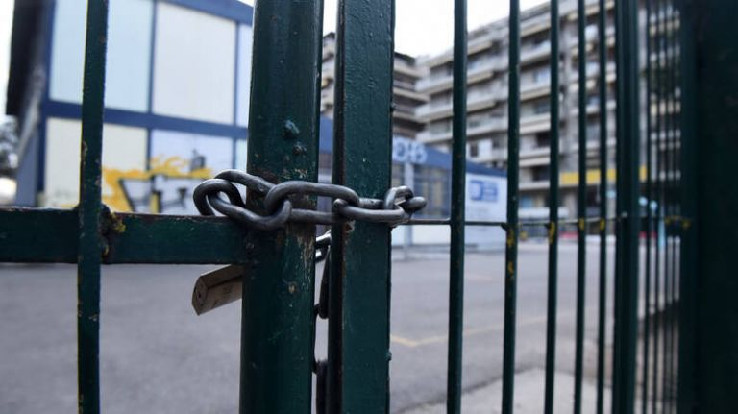](https://www.tovima.gr/wp-content/uploads/2020/04/16/2831043-1.jpg)

Μπορεί οι επιστήμονες να κρατούν χαμηλούς τόνους σχετικά με το άνοιγμα των σχολικών μονάδων, ωστόσο η συζήτηση έχει ξεκινήσει με το υπουργείο Παιδείας να σχεδιάζει τα βήματα που θα πρέπει να ακολουθηθούν όταν θα έρθει αυτή η στιγμή, ώστε να γίνει με ασφάλεια η επάνοδος των μαθητών στα θρανία.

Μετά και την τελευταία ΚΥΑ, τα σχολεία παραμένουν κλειστά έως και τις 10 Μαΐου ενώ στη συνέχεια, ανάλογα και με την εξέλιξη της πανδημίας στην Ελλάδα, είναι πιθανό να ξεκινήσει το σταδιακό άνοιγμα των σχολικών μονάδων, με την προτεραιότητα να δίνεται για τους μαθητές της Γ΄ λυκείου που προετοιμάζονται για τις πανελλαδικές.

Για να γίνει βέβαια αυτό, θα πρέπει να δοθεί το «πράσινο φως» από τους επιστήμονες οι οποίοι για την ώρα δεν ανοίγουν τα χαρτιά τους για το πότε θα πρέπει να βγει το «λουκέτο» από τα σχολεία.

Η υπουργός Παιδείας Νίκη Κεραμέως έχει ξεκαθαρίσει ότι δεν πρόκειται να χαθεί η σχολική χρονιά για κανέναν, και τονίζει ότι αναμένουμε τις οδηγίες των ειδικών.

«Εξετάζουμε όλα τα σενάρια πρώτα για να διασφαλιστεί η δημόσια υγεία. Το πρώτο μέτρο που κοιτάζουμε είναι μεγαλύτερη απόσταση μέσα στις τάξεις. Έχουμε και προβλέψεις για μικρότερο αριθμό μαθητών ανά τάξη για τις σχολικές εξετάσεις» σημείωσε η κ. Κεραμέως.

Αναφορικά με τις ημερομηνίες διεξαγωγής των πανελλαδικών, τονίζει ότι στόχος είναι εάν υπάρχει η δυνατότητα να έχουν ολοκληρωθεί έως τα μέσα Ιουλίου προκειμένου να υπάρξει η μικρότερη  
δυνατή αναστάτωση για τους μαθητές.

Ερωτήσεις

1.Δώστε στο κείμενο ένα μεταφορικό κι έναν κυριολεκτικό τίτλο.

2. Χωρίστε τις υπογραμμισμένες προτάσεις σε ονοματικές και επιρρηματικές

|  |  |
| --- | --- |
| ονοματικές | επιρρηματικές |
|  |  |
|  |  |
|  |  |
|  |  |
|  |  |

3. Σε μια παράγραφο (80-100) λέξεων γράψτε τις απόψεις σας για το άνοιγμα των σχολείων. ( ο τρόπος ανάπτυξης της παραγράφου θα είναι με αιτιολόγηση ,γιατί πρέπει να αιτιολογήσετε τη γνώμη σας)